1． Java堆中各代分布：
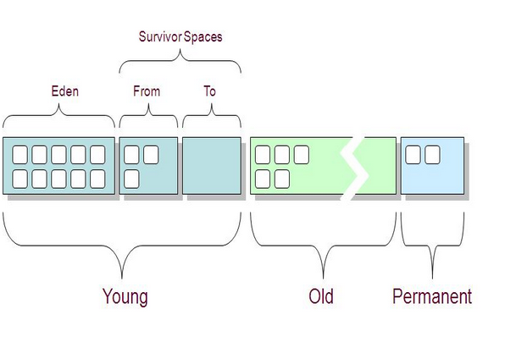

图1：Java堆中各代分布
Young：主要是用来存放新生的对象。
Old：主要存放应用程序中生命周期长的内存对象。
Permanent：是指内存的永久保存区域，主要存放Class和Meta的信息,Class在被 Load的时候被放入PermGen space区域. 它和和存放Instance的Heap区域不同,GC(Garbage Collection)不会在主程序运行期对PermGen space进行清理，所以如果你的APP会LOAD很多CLASS的话,就很可能出现PermGen space错误。
2． JVM 使用的GC算法是什么？
分代收集。
即将内存分为几个区域，将不同生命周期的对象放在不同区域里；
在GC收集的时候，频繁收集生命周期短的区域(Young area)；
比较少的收集生命周期比较长的区域(Old area)；
基本不收集的永久区(Perm area)。
3． GC 和 Full GC 有什么区别？
GC（或Minor GC）：收集 生命周期短的区域(Young area)。
Full GC （或Major GC）：收集生命周期短的区域(Young area)和生命周期比较长的区域(Old area)对整个堆进行垃圾收集。
他们的收集算法不同，所以使用的时间也不同。 GC 效率也会比较高，我们要尽量减少 Full GC 的次数。 当显示调用System.gc() 时，gc does a full collection(both young generation and tenured generation).
4． Minor GC后，Eden是空的吗？
是的，Minor GC会把Eden中的所有活的对象都移到Survivor区域中，如果Survivor区中放不下，那么剩下的活的对象就被移到Old generation 中。
5． Garbage collection options(JDK1.4)：
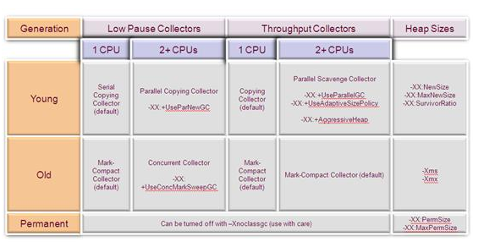
图2：GC参数
堆设置
-Xms :初始堆大小
-Xmx :最大堆大小
-XX:NewSize=n :设置年轻代大小
-XX:NewRatio=n: 设置年轻代和年老代的比值。如:为3，表示年轻代与年老代比值为1：3，年轻代占整个年轻代年老代和的1/4
-XX:SurvivorRatio=n :年轻代中Eden区与两个Survivor区的比值。注意Survivor区有两个。如：3，表示Eden：Survivor=3：2，一个Survivor区占整个年轻代的1/5
-XX:MaxPermSize=n :设置持久代大小
收集器设置
-XX:+UseSerialGC :设置串行收集器
-XX:+UseParallelGC :设置并行收集器
-XX:+UseParalledlOldGC :设置并行年老代收集器
-XX:+UseConcMarkSweepGC :设置并发收集器
垃圾回收统计信息
-XX:+PrintHeapAtGC GC的heap详情
-XX:+PrintGCDetails GC详情
-XX:+PrintGCTimeStamps 打印GC时间信息
-XX:+PrintTenuringDistribution 打印年龄信息等
-XX:+HandlePromotionFailure 老年代分配担保（true or false）
并行收集器设置
-XX:ParallelGCThreads=n :设置并行收集器收集时使用的CPU数。并行收集线程数。
-XX:MaxGCPauseMillis=n :设置并行收集最大暂停时间
-XX:GCTimeRatio=n :设置垃圾回收时间占程序运行时间的百分比。公式为1/(1+n)
并发收集器设置
-XX:+CMSIncrementalMode :设置为增量模式。适用于单CPU情况。
-XX:ParallelGCThreads=n :设置并发收集器年轻代收集方式为并行收集时，使用的CPU数。并行收集线程数。
6． 例子：Heap size 设置
场景：在JAVA_HOME下demo/jfc/SwingSet2/目录下执行下面的命令：
java -jar -Xmn4m -Xms16m -Xmx16m SwingSet2.jar
系统输出：
Exception in thread "Image Fetcher 0" java.lang.OutOfMemoryError: Java heap space
Exception in thread "Image Fetcher 3" java.lang.OutOfMemoryError: Java heap space
Exception in thread "Image Fetcher 1" java.lang.OutOfMemoryError: Java heap space
Exception in thread “Image Fetcher 2” java.lang.OutOfMemoryError: Java heap space
调优：将-Xms和-Xmx选项设置为32m，而-Xmn为1/4的-Xmx值。
结果：执行java -jar –Xmn8m –Xms32m -Xmx32m SwingSet2.jar，系统正常运行。
7． JVM Runtime Data Area（运行时数据区）：
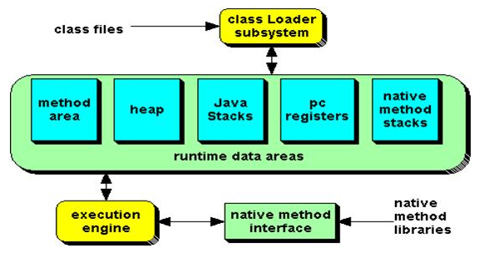

图3：JVM运行时数据区(一)
Heap: JVM只有一个为所有线程所共享的堆，所有的类实例和数组都是在堆中创建的。
Method area: JVM只有一个为所有的线程所共享的方法区。它存储类结构，例如运行时常量池，成员和方法数据以及方法、构造方法的代码。
Java Stacks:每个JVM线程拥有一个私有的栈。
Pc registers: JVM可以同时支持运行多个线程，因此每个线程需要各自的PC(program counter)寄存器。
Native method stacks: 保存native方法进入区域的地址 。
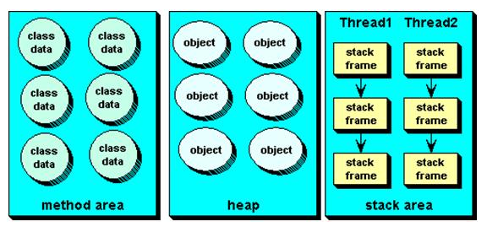

图4：JVM运行时数据区(二)
Heap和Method area被所有线程共享，其生存期和JVM的生存期相同；Java Stacks、Pc registers、Native method stacks被每个线程独自拥有，其生存期和线程的生存期相同。
8. 常见的内存泄露错误
很多开发人员都碰到过java.lang.OutOfMemoryError的错误。这种错误又分两种：java.lang.OutOfMemoryError: Java heap space和java.lang.OutOfMemoryError: PermGen space。引起这种错误的原因可能是程序问题，也可能是是JVM参数配置问题引起的。若是参数问题，前者可以同过配置-Xms和-Xmx参数来设置，而后者可以通过配置 -XX:PermSize和-XX:MaxPermSize来设置。
GC （minor ）日志
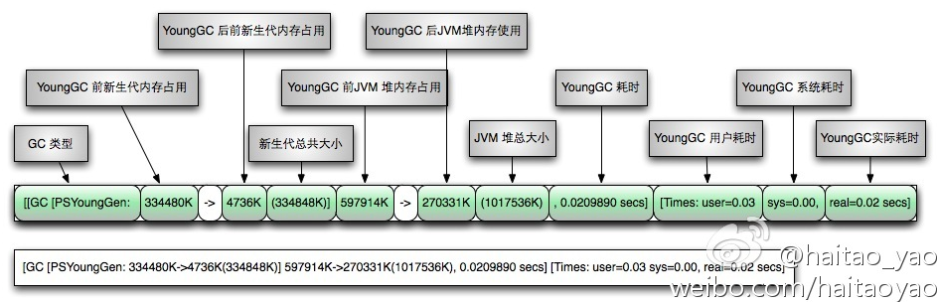

Full GC 日志
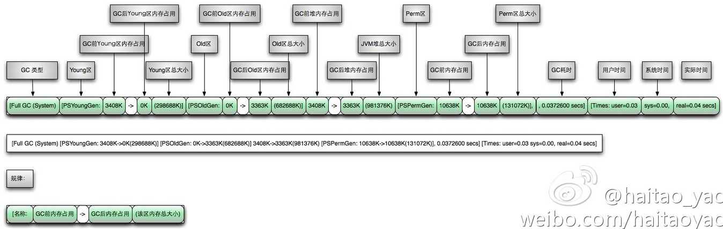

-verbose:gc -Xms20M -Xmx20M -Xmn10M -XX:SurvivorRatio=8 -XX:-HandlePromotionFailure -XX:+PrintHeapAtGC -XX:+PrintGCTimeStamps
-XX:+PrintGCDetails -XX:+PrintTenuringDistribution

